ÚKOLY DĚJEPIS 31.3. – 7.4. – Kdo nezaslal test, tak to napravte!
Téma: OBDOBÍ ROZKVĚTU ANTICKÉHO ŘECKA
- Učebnice str. 66 – 67

- Začněte videem – je to výklad „učitele“ ANTICKÉ ŘECKO – KOLONOZACE, TYRANIDA…- stačí prvních 8 minut, druhá polovina bude o učivu dalšího týdne, o Athenách a Spartě

- Určitě si video zastavte, aby kdykoliv budou zeměpisné údaje – nahradí vám to práci s mapou ve škole
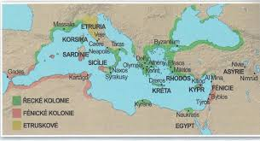

- přečtěte si novou kapitolu, udělejte si stručný zápis z podkapitol:
Vznik městských států – rozpad rodového zřízení, charakteristika městského státu, dva nejznámější, důvod proč nebylo Řecko jednotné
Společnost městských států -rozdělení obyvatelstva, svobodní – jejich práva a povinnosti (překreslit barevné rámečky), kdo neměl volební právo, nesvobodní
Zakládání nových osad (kolonizace) – vypište důvody, kde nové osady vznikaly (prohlédněte si mapu v učebnici), přínos kolonizace, kdy k ní docházelo (údaj je u mapy)
- po prostudování kapitoly byste měli zvládnout doplnit nově osvojené pojmy do textu (pod mapou)
- přečtěte si shrnutí

KVÍZ - HOMÉRSKÉ OBDOBÍ (pomůže video Kompas času Řecko 1)
1. Kdo byl Homér?
a) římský slepý sochař
b) řecký slepý sochař
c) římský slepý básník
d) řecký slepý básník

2. Urči pravdivost těchto tvrzení (připiš ano-ne):
Homér byl autor eposů Ilias a Odyssea.
Podle eposu Ilias dobývali Řekové Tróju 20 let.
Vládcem řeckých bohů byl Poseidon.
Jediné zranitelné místo hrdiny Achillea bylo koleno.

3. Vytvoř správné dvojice:
vládce bohů Poseidón
bohyně krásy a lásky Pallas Athéna
bůh moře Zeus
bohyně moudrosti Apollón
bůh Slunce Afrodita
manželka vládce bohů Héra

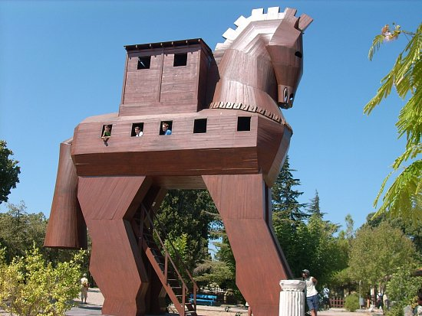
4. Co vidíš na obrázku a jakou roli sehrál v trojské válce?

…………………………………………………………………………
…………………………………………………………………………

5. Kdo jsem?

Účastnil jsem se trojské války. Vymyslel jsem past na Trójany –
dřevěného koně. Po vítězství jsem putoval domů deset let a zažil
jsem mnohá dobrodružství. Jmenuji se ………………………….

Jsem napůl bůh a napůl člověk. Účastnil jsem se trojské války,
ve které jsem zemřel, protože bylo šípem zasaženo mé zranitelné
místo. Jmenuji se ………………………………………………..

Jsem trojský princ, syn krále Priama. Unesl jsem nejkrásnější
ženu světa – Helenu, kvůli které propukla desetiletá trojská
válka. Jmenuji se ………………………………………………..

Termín zaslání kvízu je pondělí 6.4.

